# Постановка задачи

Имеется дискретный канал связи, на вход которого подается кодовая последовательность. В канале возможны ошибки любой кратности. Вектор ошибки может принимать значения от единицы в младшем разряде до единицы во всех разрядах кодового вектора. Для каждого значения вектора ошибки на выходе канала после декодирования определяется факт наличия ошибки и предпринимается попытка ее исправления.

Корректирующая способность кода Ck определяется как отношение числа исправленных ошибок Nk к общему числу ошибок данной кратности, которое определяется как число сочетаний из n (длина кодовой комбинации) по i (кратность ошибки – число единиц в векторе ошибок) - Cin .

Ck = Nk  / Cin  (2)

Необходимо определить обнаруживающую способность кода.

**Исходные** **данные:**

|  |  |  |  |
| --- | --- | --- | --- |
| № варианта | Информационный  вектор | Код | Способность  кода |
| 1 | 1010 | Ц [7,4] | Co |

*Ta6л.* *1:* *Исходные данные*

# Описание алгоритмов кодирования и декодирования

Пусть READ — операция чтения из файла (потока), WRITE — операция вывода в файл (поток), LEN — это операция определения длины битовой последовательности, () — выполнение операции, Lx и Rx — операции сдвига на x разрядов влево и вправо соответственно, mod2div — это операция взятия остатка от деления, которое является обычным делением множителей, только вместо вычитания используется сложение по модулю 2 (первый аргумент — делимое, второй — делитель), mod2 — операция сложения по модулю 2, + — операция сложения чисел, k — это длина первичного кода, n — длина кодового слова, а Pr — образующий полином степени r =n−k. При составлении алгоритма рассматриваются только те ситуации, когда в канале возможны лишь замены нуля на единицу и наоборот (длина кодового слова не изменяется в процессе передачи, т. е. всегда остаётся равной n).

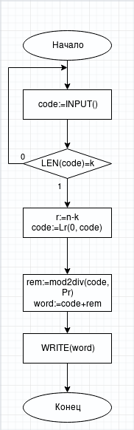

*Puc.* *1:* *Aлгopumм* *кoдupoвaния*

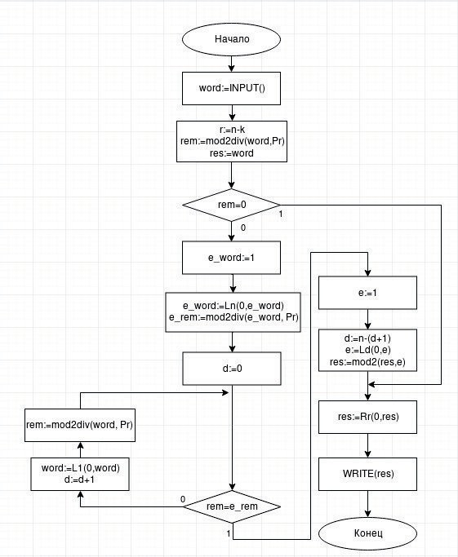

*Puc.* *2:* *Aлгopumм* *дeкoдupoвaния*

## Пример кодирования:

Из исходных данных *k* =4 , *n*=7 . Тогда *r* =*n*−*k* =3 .

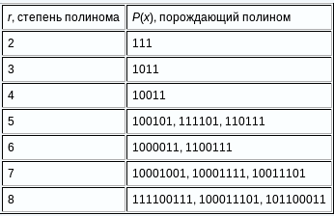

*Та6л.* *2:* *Порождающие полиномы*

1. Сдвинем заданный информационный вектор в сторону старших разрядов на r = 3 разряда. В результате из исходного вектора 1010 получим вектор 1010000.
2. Разделим (при делении необходимо учитывать, что операция сложения производится по модулю 2) полученный вектор на образующий полином 1011 (см. Таб. 2). Полученный остаток от деления — 110.
3. Остаток от деления суммируем с вектором 1010000 (см. п. 1). В результате получим кодовое слово: 1010110. В данном кодовом слове информационные символы — 1010, а контрольные — 110. Закодированное сообщение делится на образующий полином без остатка.

## Пример декодирования:

Пусть вектор оши6mи *e* ( *x* )= *x*5, тогда принятое кодовое слово будет иметь вид: 1010110 + 0100000 = 1110110.

1. Разделим принятое слово на образующий полином 1011. Полученный остаток от деления — R(x)=111. Остаток (синдром) не равен нулю, следовательно, в полученном кодовом слове содержится ошибка.
2. Получаем остаток от деления вектора E(x) соответствующего ошибке в старшем разряде 1000000, на образующий полином 1011. Остаток от деления — RO(x)=101.
3. Сравним остатки. R(x)≠RO(x).
4. Т.к. R(x) ≠ RO(x), будем искать ошибку, сдвинем полученный информационный вектор в сторону старших разрядов на 1 разряд. В результате получим вектор 1110110.
5. Разделим данный вектор (1110110) на образующий полином 1011. Полученный остаток от деления — R(x) = 101.
6. Сравним остатки. R(x)=RO(x).
7. Т.к. остатки равны, то ошибка в 5 разряде. (Из длины кодового слова вычтем количество сдвигов + 1, произведённых в ходе поиска: 7−(1+1)=5.) Вектор ошибки: 0100000 (верно).
8. Произведём сложение по модулю два исходного принятого информационного вектора с вектором ошибки. Таким образом мы исправим ошибку. В результате получим кодовое слово: 1010110.
9. Произведём сдвиг данного информационного вектора (1010110) в сторону младших разрядов на r = 3 разряда. Получим заданный информационный вектор 1010.

# Выводы

В результате проведённого моделирования исследованы обнаруживающая и корректирующая способности кода Ц [7, 4] при наличии ошибок различной кратности. В зависимости от числа ошибок выделены области гарантированного и негарантированного обнаружения [исправления] (см. Таб. 3). В данной версии алгоритма на одно информационное слово можно исправить только ошибку кратности один(минимaьное рaсстояние   , a значит     , откуда получаем, что такой код может исправить до    ошибок).

# Список литературы

1. Галкин В. А., Григорьев Ю. А. Телекоммуникации и сети: Учеб. Пособие для вузов. — М.: Издательство МГТУ им. Н. Е. Баумана, 2003. 608 с.
2. Аршинов М. Н., Садовский Л. Е. Коды и математика. М.: Наука, 1983. 144 с.
3. Вернер М. Основы кодирования. — М.: Техносфера, 2004. 288 с.
4. Питерсон В., Уэлдон Ф. Коды, исправляющие ошибки. — М.: Мир, 1976. 593 с.
5. Галкин В.А. Методическое пособие по выполнению домашнего задания по дисциплине «Основы телекоммуникаций» — 2008, 7 с.
6. [https://habr.com/post/328202/]